|  |  |  |
| --- | --- | --- |
| МИНОБРНАУКИ РОССИИ | | |
| Федеральное государственное автономное  образовательное учреждение высшего образования  «Пермский государственный национальный  исследовательский университет» | | |
|  | Институт компьютерных наук и технологий | |
| **ОТЧЁТ**  по лабораторной работе №7  по дисциплине «Языки программирования»  Вариант 5 | | |
|  | | Работу выполнил  студент группы БАС-1,2023 2 курса  Иванов С.A  «13» Апреля 2025 г. |
| Работу проверил  Ракина В.Д  «___» _________ 2025 г. |
| Пермь 2025 | | |

СОДЕРЖАНИЕ

Постановка задачи 4

Алгоритм решения 4

Тестирование 4

Код программы 5

Постановка задачи 6

Алгоритм решения 6

Тестирование 6

Код программы 7

Постановка задачи 8

Алгоритм решения 8

Тестирование 8

Код программы 9

Постановка задачи 10

Алгоритм решения 10

Тестирование 10

Код программы 11

Постановка задачи 12

Алгоритм решения 12

Тестирование 12

Код программы 12

Постановка задачи 13

Алгоритм решения 13

Тестирование 13

Код программы 14

Постановка задачи 15

Алгоритм решения 15

Тестирование 15

Код программы 16

Постановка задачи 17

Алгоритм решения 17

Тестирование 18

Код программы 18

Постановка задачи 19

Алгоритм решения 19

Тестирование 19

Код программы 20

Постановка задачи 21

Алгоритм решения 21

Тестирование 22

Код программы 22

# Постановка задачи

Разработать консольное приложение с дружественным интерфейсом с возможностью выбора заданий для работы с «базой данных (БД)», хранящейся в бинарном файле. Перечень полей (минимум 5), достаточно полно характеризующих заданную в варианте предметную область, предложить самостоятельно (постараться отразить в перечне полей такие, которые требуют разных типов данных). Приложение должно выполнять следующие функции:

1. Чтение базы данных из бинарного файла.

2. Просмотр базы данных.

3. Удаление элементов (по ключу).

4. Добавление элементов.

5. Реализация 4 запросов (формулировки запросов придумать самостоятельно). 2 запроса должны возвращать перечень, 2 запроса одно значение.

В классе должны присутствовать свойства, конструкторы, перегруженный метод ToString(). Весь функционал приложения реализовать в виде методов вспомогательного класса с помощью LINQ-запросов. Предусмотреть обработку возможных ошибок при работе программы.

Каталог книг

# Алгоритм решения

Описана структура данных BookCatalog, которая будет записываться в бинарный файл. Содержит поля: Id (уникальный идентификатор), Title (название книги), Author (автор книги), Year (год издания), Price (цена). Реализованы свойства для доступа к полям и конструктор для инициализации всех полей. После создан класс BooksOperation:

1. Метод Generate – генерирует рандомными значениями поля BookCatalog, для последующей сериализации в бинарный файл. Создает объект Random для генерации случайных значений, инициализирует массивы с тестовыми названиями книг и именами авторов, в цикле: записывает рандомно структуры в список. Возвращает список.
2. Метод AddNewBookInteractive – добавляет новую книгу в список и после этот список сериализуется в бинарный файл. Принимает параметры новой книги: title, author, year, price; Создает новую книгу с автоматическим назначением Id (текущий размер списка + 1); Добавляет книгу в список books.
3. Метод removeFromID – удаляет книгу из списка и после сериализует новый список без заданной книги по ключу в бинарный файл. Удаляет книгу с указанным ID из списка; В цикле пересчитывает ID оставшихся книг, чтобы сохранить последовательность.
4. Метод Serialize() – метод, который сериализует список с книгами в бинарный файл; Создает XmlSerializer для типа List<BookCatalog>; Открывает файловый поток для записи; Выполняет сериализацию списка books в файл;.
5. Метод Deserialize() – метод, который десериализует файл в список, аналогично с сериализацией.
6. LINQ-запросы: GetBooksByAuthor(string author) - Использует Where для фильтрации книг по автору (без учета регистра), преобразует результат в List с помощью ToList(), возвращает отфильтрованный список; GetBooksPublishedAfterYear(int year): - Использует Where для фильтрации книг по году издания, сортирует результат по году с помощью OrderBy, возвращает отфильтрованный и отсортированный список; GetAverageBookPrice() - Использует Average для вычисления среднего значения цен всех книг, Возвращает полученное значение типа double; GetMostExpensiveBookByAuthor(string author) - Фильтрует книги по автору (Where), сортирует по убыванию цены (OrderByDescending), возвращает первую книгу или null (FirstOrDefault);

В main создается чекер для проверки ввода и запрашивается путь к файлу, инициализируются объект BooksOperation с параметрами ссылка на файл и список <BookCatalog>. В бесконечном цикле:

1. Выводит меню операций

2. Обрабатывает выбор пользователя

3. Для каждой операции вызывает соответствующий метод BooksOperation

# Тестирование

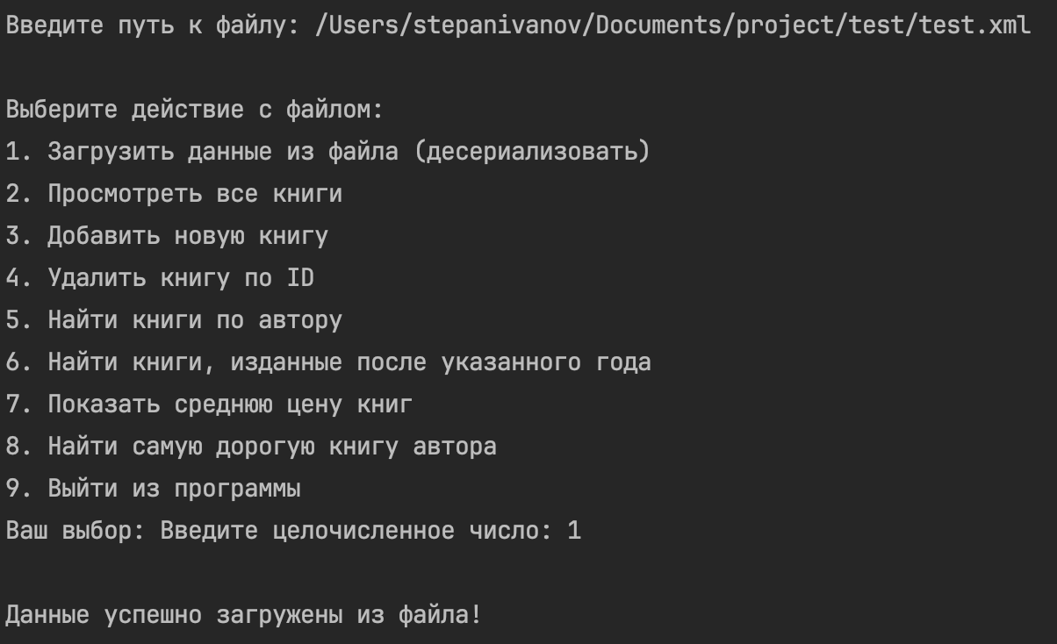

(Десериализация)

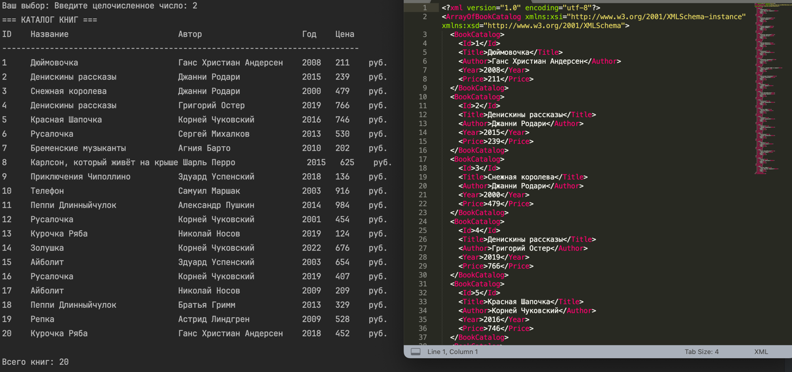

(Просмотр книг)

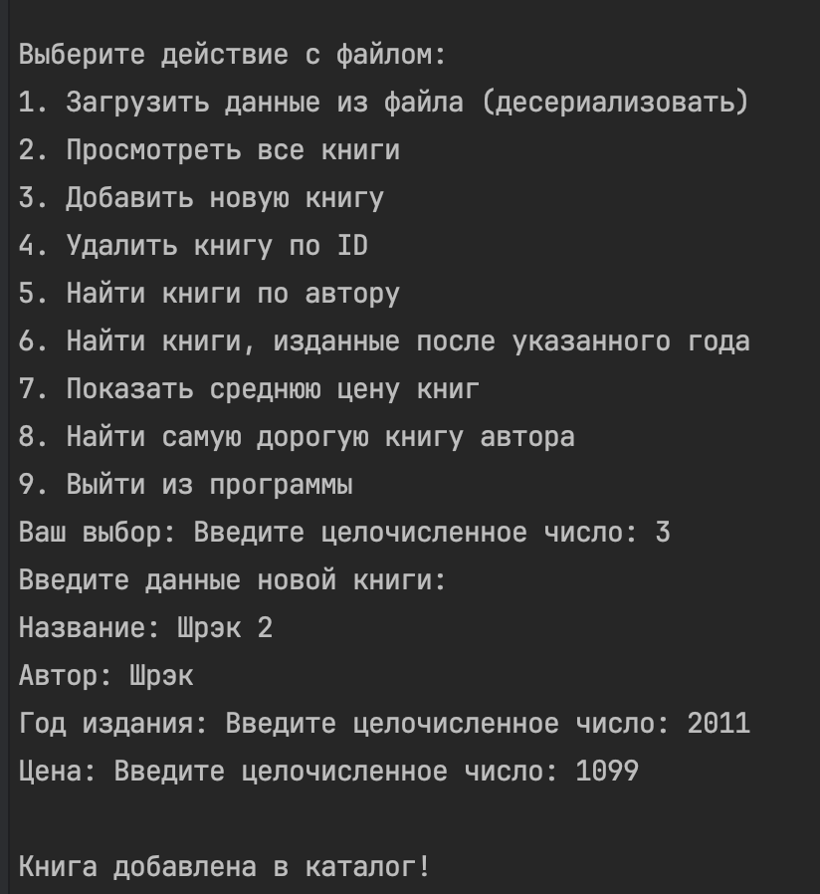

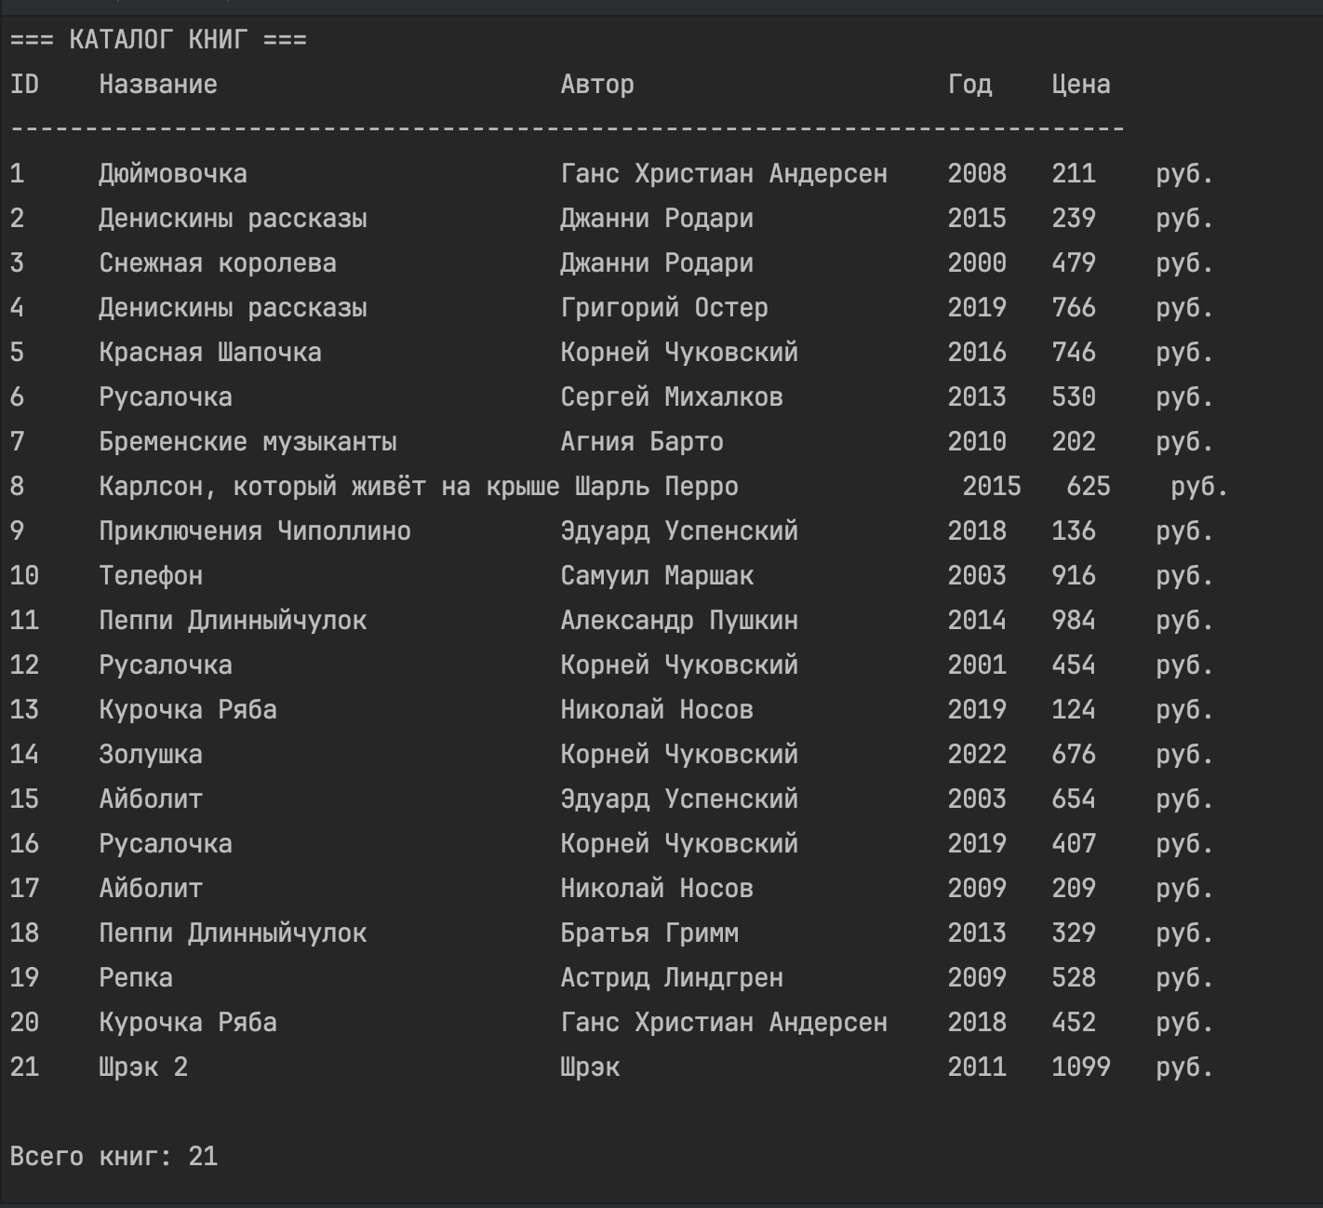

(Добавление кастомной книги, добавил шрэка 2)

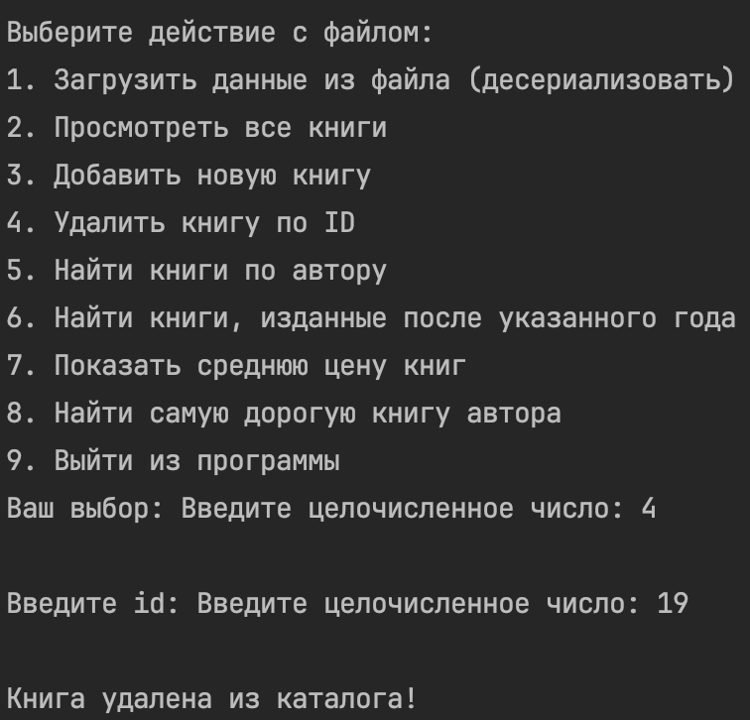

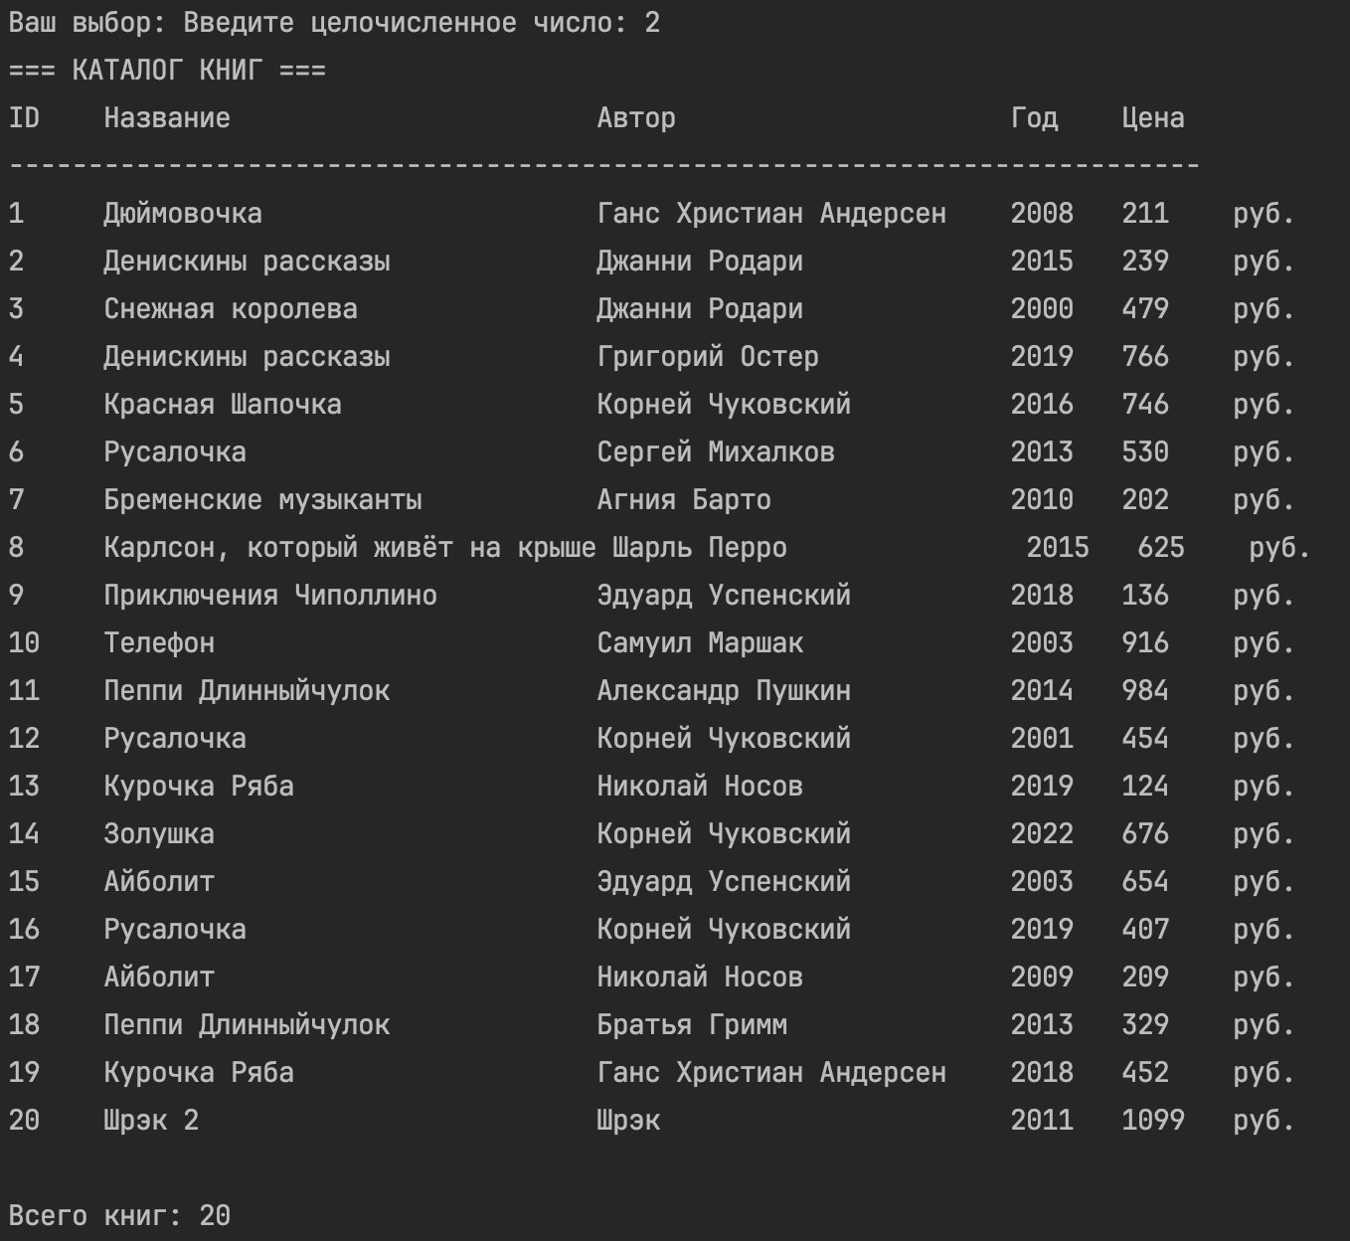

(Удалил книгу с id 19 репку)

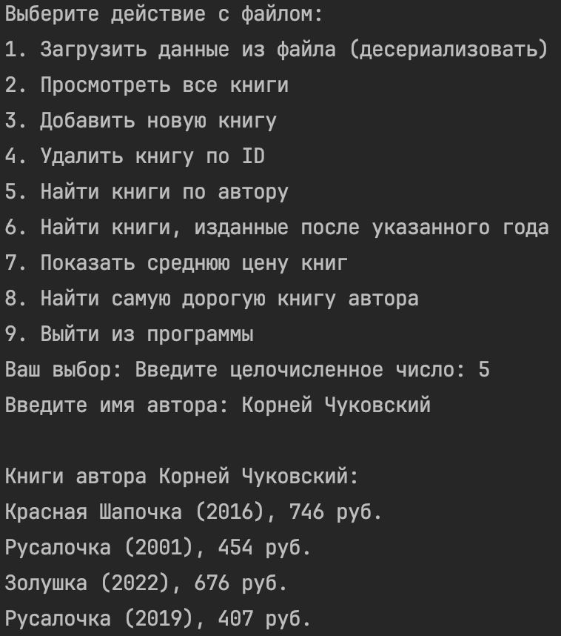

(Запрос на книги по автору)

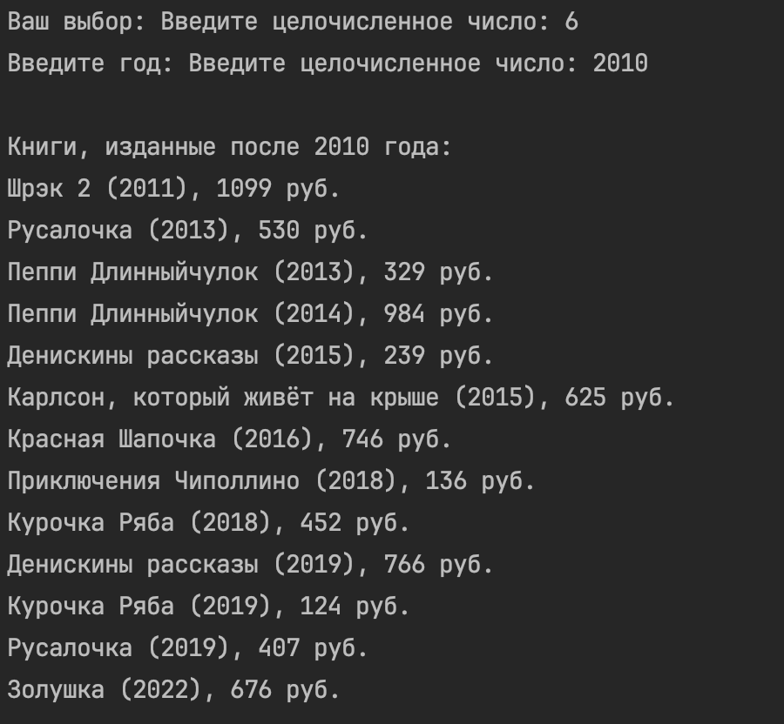

(Запрос на книги, который вышли изданный после N года)

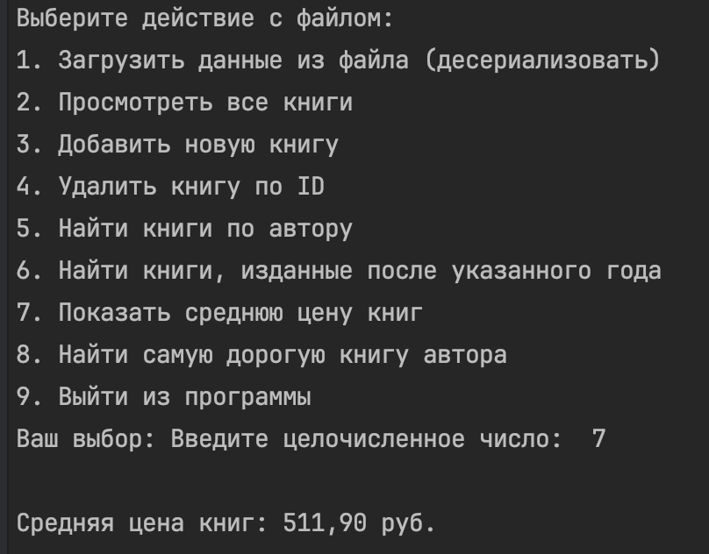  
(Запрос на среднюю цену книг)

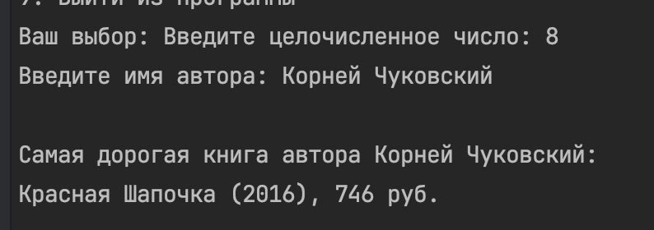

(Запрос на самую дорогую книгу автора)

# Код программы

https://github.com/6ermutka/yplab/tree/master/C%232